XÂY DỰNG VĂN HOÁ ĐỌC CHO HỌC SINH
TRƯỜNG THCS AN TIẾN

Thực hiện kế hoạch nhiệm vụ năm học 2023-2024; trường THCS An Tiến chú trọng đến hoạt động đọc sách của học sinh trong nhà trường. Bên cạnh việc xây dựng thư viện điện tử, nhà trường phát động học sinh các lớp tiếp tục xây dựng tủ sách 50K.
Hoạt động đọc sách đã trở thành một thói quen của học sinh trường THCS An Tiến. Thư viện 50K được các em góp sách- Góp một quyển để được đọc nhiều quyển. Văn hóa đọc đã được xây dựng và lan tỏa từ những hoạt động giản dị mỗi ngày.

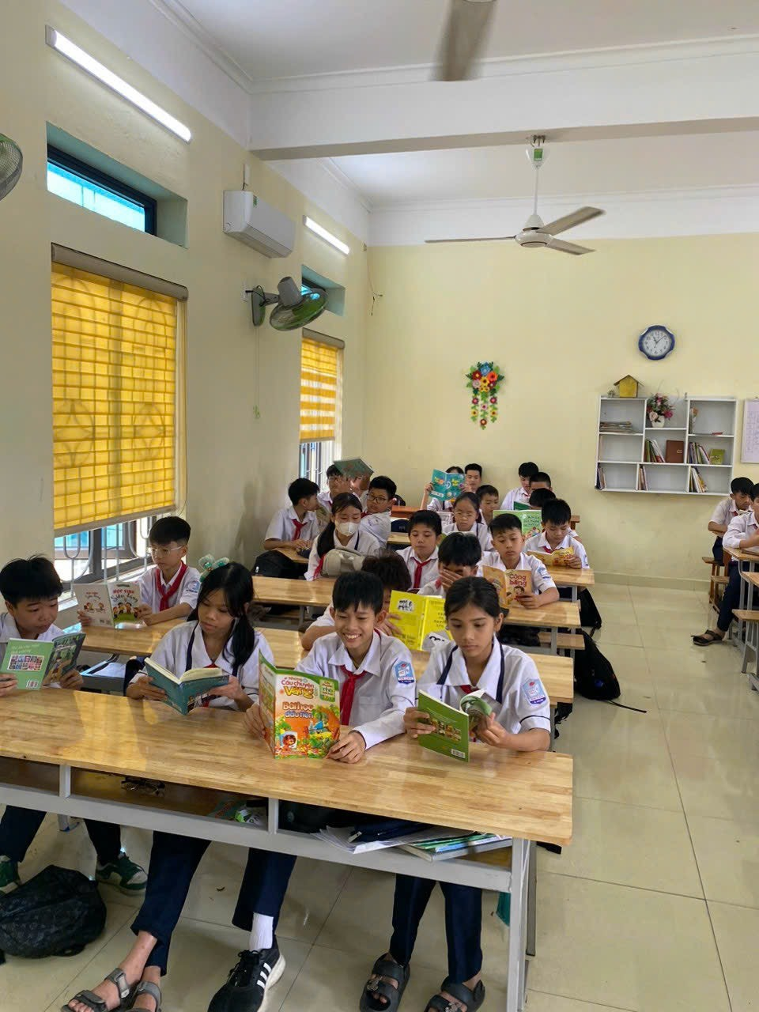 | 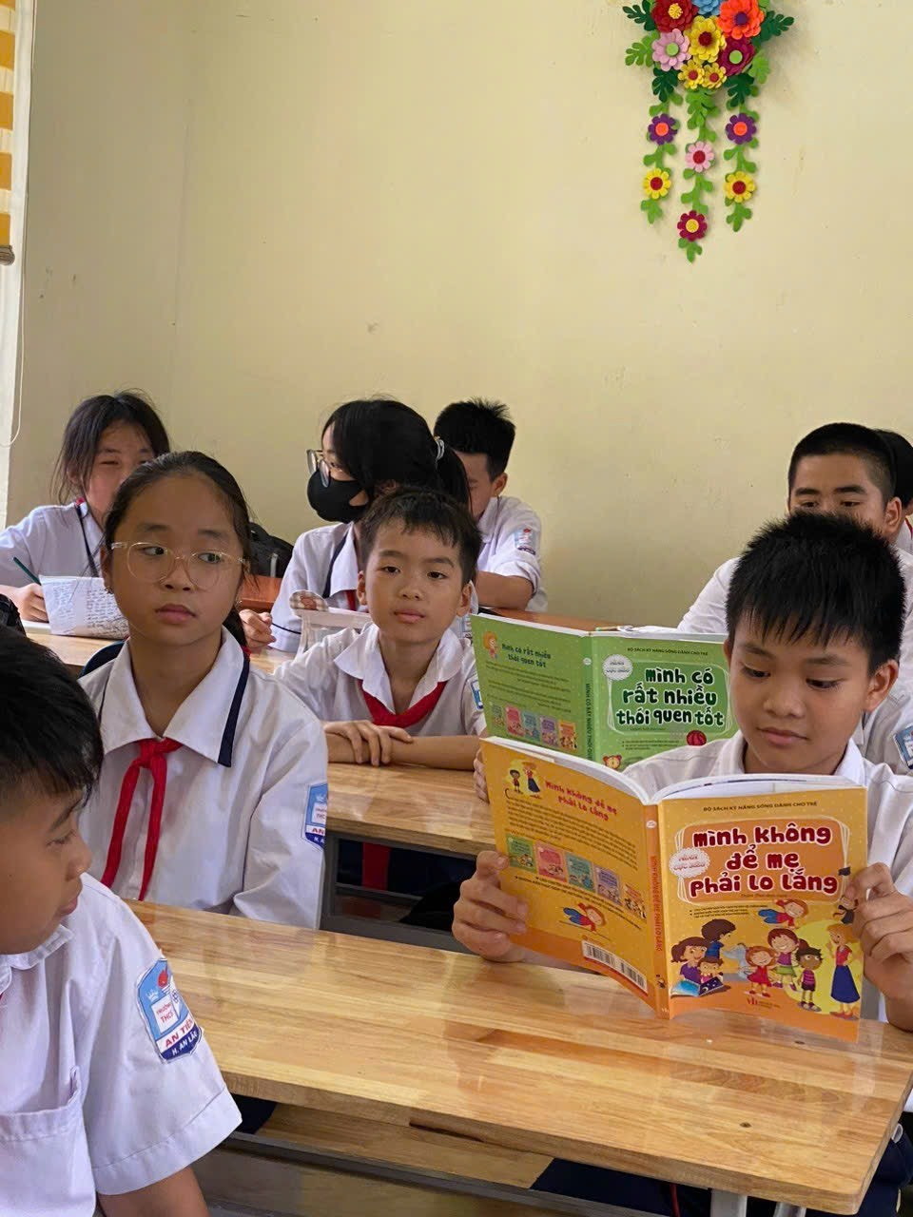
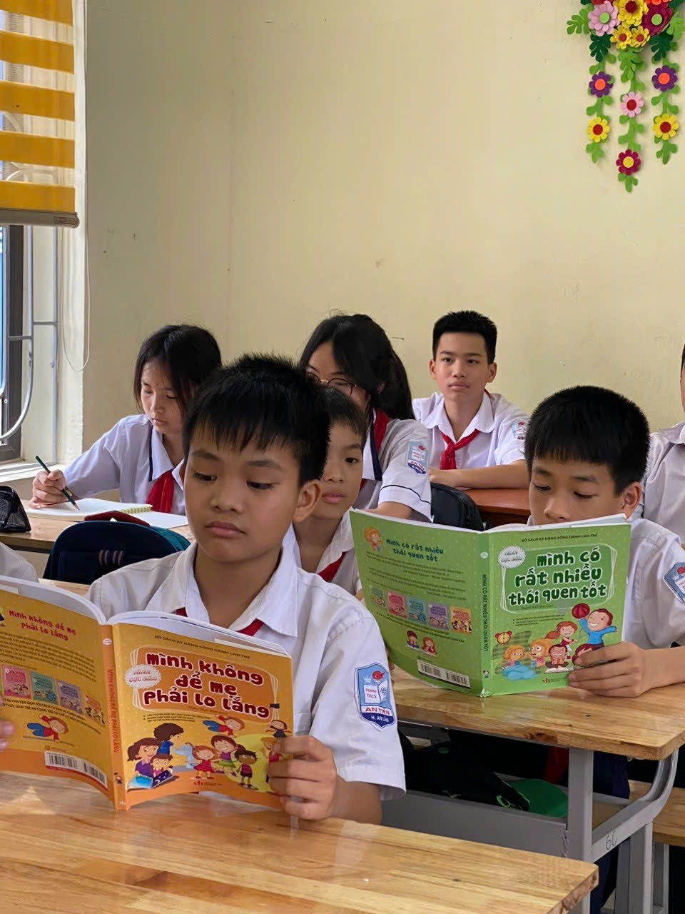 | 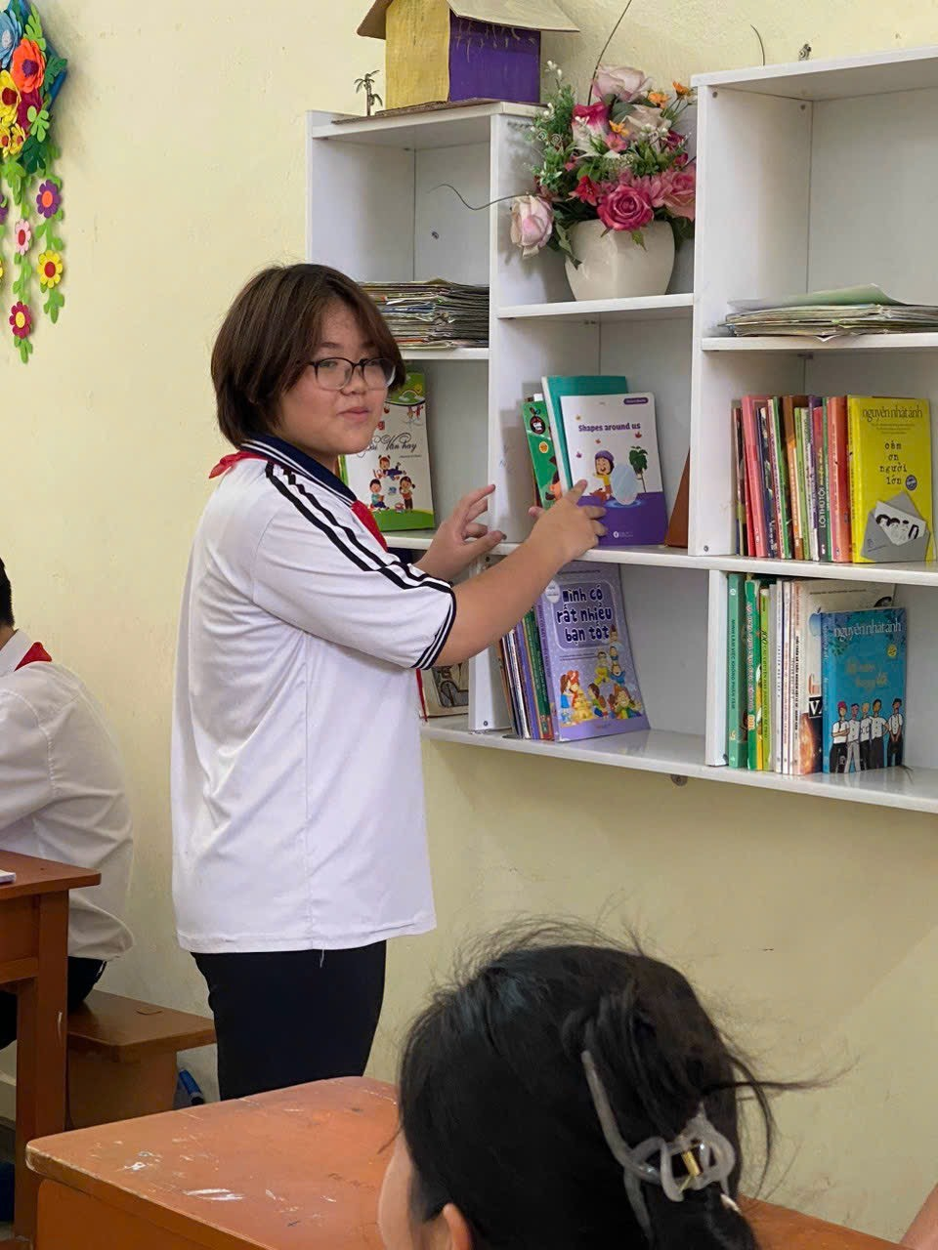
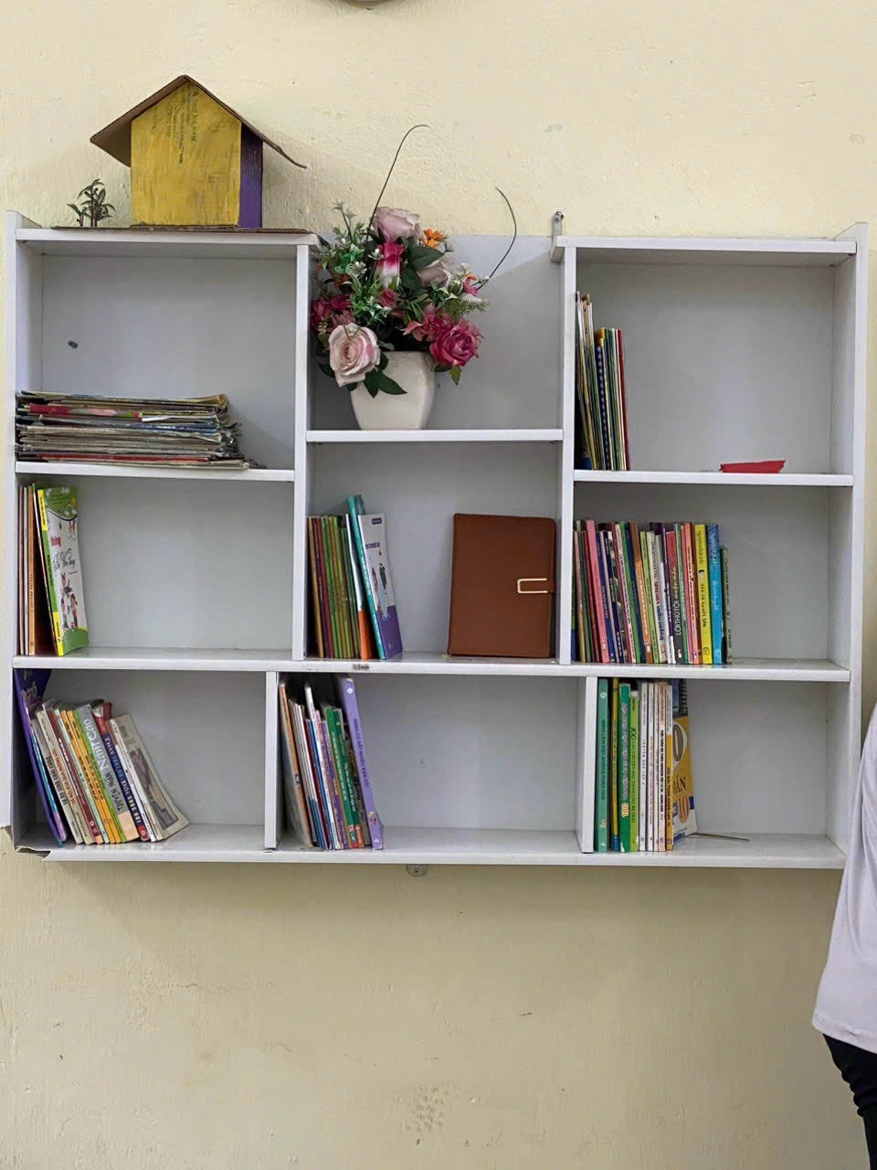 | 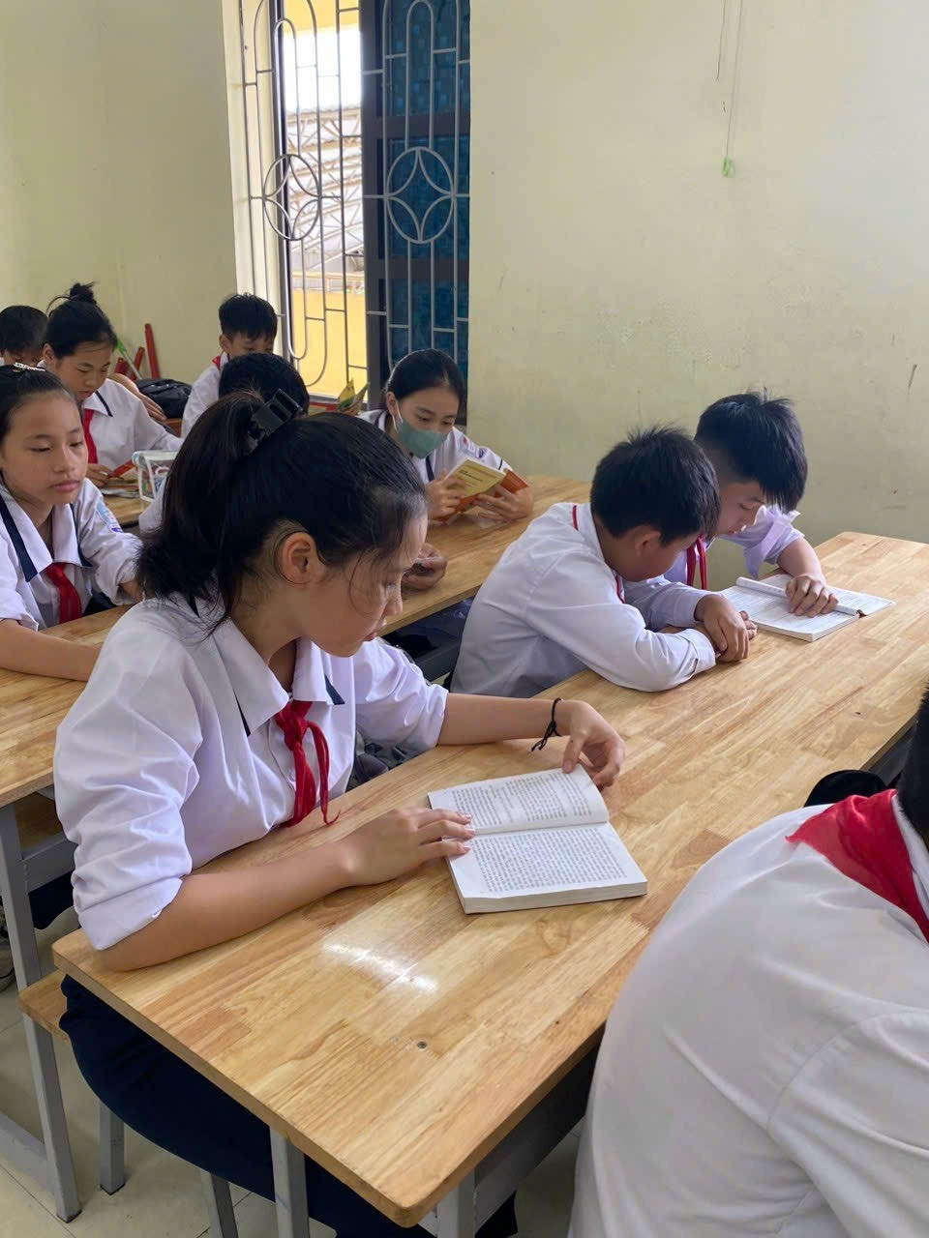

Người đưa tin: GV trường THCS An Tiến

